点阵电子显示屏制作

目录
摘 要 4
1：方案论证与比较 5
1．1控制器部分 5
1．2 数据存储器 5
1．3 亮度连续可调 6
1．4 显示屏驱动电路的选择 6
1．5 键盘的选择 7
1．6 串行口的选择 7
2．系统的具体设计与实现 7
2．1系统总框图 7
2．2 硬件部分 8
2．2．1 采用16个LED8*8显示屏，构成16行*64列点阵显示 8
2．2．2 LED显示屏驱动电路 9
2．2．3亮度连续可调 10
2．2．4 刷新频率的计算 10
2．2．5 键盘 10
2．3 软件方面 11
2．3．1 主程序的流程图 11
2．3．2 按键程序 12
2．3．3 行列的扫描 13
2．3．4 人机交互 14
3．测试、结果及分析 15
3．1基本功能 15
3．2 发挥功能部分 15
3．3 其他发挥部分 15
3．4刷新频率的测试 15
3．5 按键的结果测试 16
4．总结 16
参考资料： 16

摘 要
本设计使用ARM2138开发板作为主控制模块，利用简单的外围电路来驱动16*64的点阵LED显示屏。利用ARM本身强大的功能和大容量的内部存储，可以很方便的实现ARM与PC机和SD卡等外围存储设备的数据传输，并能利用软件方便的进行显示内容的多样变化，另一方面点阵显示屏广泛的应用于医院、机场、银行等公共场所，所以本设计具有很强的现实应用性。
Abstract
ARM2138 used as a main controller design and use of simple external circuit to drive 16*64 the lattice LED display. ARM itself using powerful functions and capacity of internal storage, it is easy to realize the ARM and PC and SD card for external storage, data transmission equipment and the ability to use the software for the convenience of a variety of content changes, the other dot matrix display widely used in hospitals, airports, banks and other public places. Therefore, the design has a strong practical application.
1、方案论证与比较

1．1控制器部分
方案一 采用常用的89C51控制。技术比较熟练，应用广泛，现在的51系列技术硬件发展的也非常得快，也出现了许多功能非常强大的单片机，因此使用单片机可以实现要求的基本功能。但是为了实现多组预存信息,必须外加具有掉电存储功能的EEPROM,这增加了系统的复杂程度。而且在执行动态刷新的时候读取EEPROM的速度慢，刷新频率受到限制。
下面是简单的用单片机处理的框图（图1）。
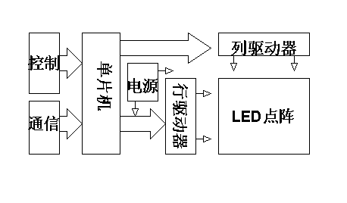
图1
方案二 应用ARM，ARM是一种功耗很低的高性能处理器，技术具有性能高、成本低和能耗省的特点。方便、安全、高效。作为嵌入式领域中最为广泛使用的32位处理器结构体系，ARM已经成为多个应用领域的标准CPU。ARM处理器技术正在成为多数嵌入式高端应用开发的首选。ARM2138芯片具有高达32KB的内存作为数据的缓冲区，因此能够实现非常快的读取速度。并具有丰富的I/O资源，而且其外围电路简单,在片内即可实现所有控制。简化了整个系统的复杂程度.
通过比较，我们选择方案二。

1．2 数据存储器
方案一 非易失性记忆体掉电后数据不丢失。可是所有的非易失性记忆体均源自ROM技术。只读记忆体的数据是不可能修改的。所有以它为基础发展起来的非易失性记忆体都很难写入，而且写入速度慢，它们包括EPROM（现在基本已经淘汰）,EEPROM和Flash，它们存在写入数据时需要的时间长，擦写次数低,写数据功耗大等缺点。
方案二 选用SD卡，其利用记忆性半导体进行存储,具有大容量、高速度、非易失性、可在线擦写特性的存储器。而且具有成熟的SPI协议来实现与ARM的连接.很容易实现与ARM的数据交互传递,而且使用SD卡可以实现脱机使用与存储.在更新显示信息的时候,只需要用SD卡传递.而不需要连机,更新信息方便快捷,更加有利于实际应用。
基于以上各种对比,我们选用方案二。

1．3 亮度连续可调
方案一 通过在软件中调节刷新频率。刷新频率高的时候,连续点亮的时间短,显示屏亮度低,当刷新频率调低时,连续点亮的时间延长,显示屏变亮。因此通过调节占空比来实现显示屏亮度的调整。但是由于软件调节亮度变化不连续.不能实现连续的亮度调节。并且会出现闪烁。调节的效果不明显，故不采用此方案。
方案二 通过调节电位器来改变电压,实现亮度的调节。调节电位器实现线形电压调整,从而控制三极管使显示屏压降发生改变。从而达到连续调节亮度的目的。电位器的调节范围较大，因此用此方法来调节。

1．4 显示屏驱动电路的选择
方案一 在禁止使用专用的LED控制芯片的情况下采用通用芯片74LS595，其具有8位锁存、串—并移位寄存器和三态输出，可以用它的锁存功能实现硬件电路对数据的刷新。但是需要更多的控制信号，而且芯片的级联不方便。
方案二 由于ARM提供了足够的内存来做为数据缓冲区对显示数据进行存储，我们可以用移位寄存器74HC164和译码器74HC138来实现LED点阵显示的行列控制.其特点是控制信号简单，级联方便，芯片数量少。
综合考虑，我们采用方案二。

1．5 键盘的选择
方案一 采用专门的键盘芯片7289,其可用很少的接口来扩展更多的键盘，能够外接8个LED，64个按键。但是在本系统中只是使用较少的按键，而且ARM有丰富的I/O口资源，因此使用7289会浪费按键资源，增加成本。
方案二 利用I/O口直接连接的独立式键盘,每键都有相应的I/O口对应,编程容易控制.实现方便.又因为ARM有足够的I/O口资源.可使用独立式键盘。
因此方案二为最佳方案。

1．6 串行口的选择
方案一 采用RS485来进行长距离（1200M）的传输，RS-485总线通信模式由于具有结构简单、价格低廉、通信距离和数据传输速率适当等特点而被广泛应用.但RS485总线存在自适应、自保护功能脆弱等缺点，如不注意一些细节的处理，常出现通信失败甚至系统瘫痪等故障而且总线本身存在许多的局限性，效率低，实时性差，通信的可靠性低，应用不灵活。
方案二 采用RS232来进行串行的传输, 用串行通讯的好处是简单，抗干扰性强.由于本系统设有SD卡存储器,因此不需要远距离传输,因此RS232已经足够满足要求。并且可直接和PC机接口，不用外加协议转换电路。
综上所述，方案二比较合理。

2、系统的具体设计与实现

2．1系统总框图

点阵显示屏

控制电路

ARM
（LPC2138）

PC机
SPI

SD卡

串
口

键盘模块/指示灯

图2
整个系统以ARM(LPC2138)为控制中心如上图2所示,系统主要通过SPI协议来外接入SD卡存储器,实现数据存储量的扩展。通过ARM控制器发出的信号使LED矩阵驱动电路驱动LED点阵显示屏。通过键盘电路控制ARM输出数据的变化。通过RS232的串行口来实现ARM与PC上位机的通讯。整个电路由+5V的电源模块供电。

2．2硬件部分

2．2．1 采用16个LED8*8显示屏，构成16行*64列点阵显示
点阵显示屏由16个8×8点阵LED显示模块。16片8×8点阵LED显示模块利用总线形组成一个16×64的LED点阵，用于同时显示4个16×16点阵汉字或8个16×8点阵的字母﹑字符或数字。单元显示屏可以接收来自控制器（主控制电路板）或上一级显示单元模块传输下来的数据信息和命令信息，并可将这些数据信息和命令信息不经任何变化地再传送到下一级显示模块单元中，因此显示板可扩展至更多的显示单元，用于显示更多的显示内容。

2．2．2 LED显示屏驱动电路
采用74HC138三-八译码器和74HC164移位寄存器。将从ARM里出来的列信号通过8个164级联而成的64位的信号输出端连接到16*64的点阵LED的输入端，作为点阵的行驱动信号。通过164移位这64位的信号，来控制显示内容的变化。再从ARM输出三个信号分别输入到2个级联的74HC138译码器，然后输出16位行信号，经过16个1K的电阻，再输入到16个PNP（8550）三极管的B极来进行对行信号的放大，其中所有的三极管的E极相连接+5V的电源，所有的C极接16个470欧姆的电阻，得到的信号作为点阵LED 的行输入信号。通过对138的三个输入信号进行控制，改变行信号。由138和164的信号，控制二极管的亮、灭来显示出所要求的字符、汉字。
行驱动电路：每个LED管亮需要7mA的电流，那么64个同时亮就需要448mA的电流，所以我们要对列进行驱动，我们采用晶体管8550对列信号进行放大，使LED点阵能够正常显示。其驱动电路如下图3：
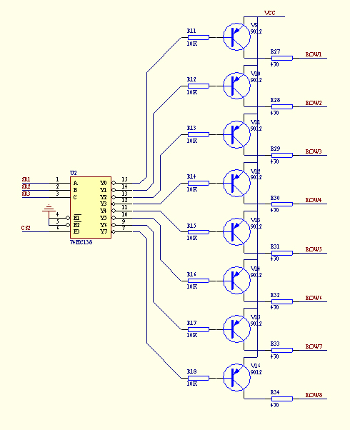
图3
列驱动电路：此电路是由集成电路74HC164构成的，它具有一个8位串入并出的移位寄存器，可以实现在显示本行各列数据的同时，传送下一行的列数据。电路图如图4。
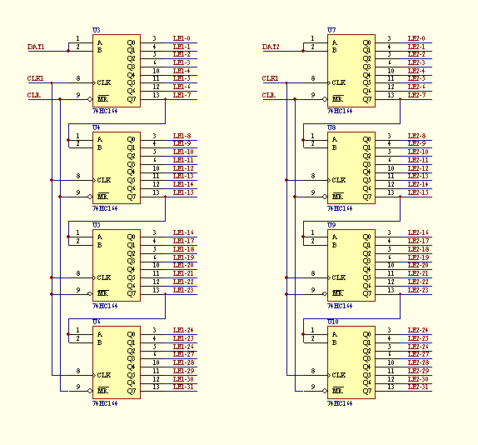
图4

2．2．3亮度连续可调
用一个10K的电位器和KSB834的三极管组成，可以对LED的压降进行调节，以到达连续改变亮度。此是作为对亮度的调节的方法。

2．2．4 刷新频率的计算
根据人眼的视觉的暂留特性，50HZ是适宜的刷新频率，所以CPU的刷新频率一般不低于60HZ，但是刷新频率太高的话，会使显示屏的亮度降低，所以刷新频率有最高值要求，本设计最高刷新频率为600HZ。

2．2．5 键盘
键盘是使用比较简单的独立式键盘，而且具有发光二极管指示功能模块电路图如图5：
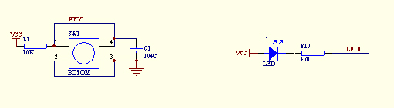
图5
键盘各项功能如下：
显示模式键：键可以模式选择五种模式，预存汉字、预存符号、SD卡信息、时钟和PC数据显示。
滚动模式键：可以控制二种滚动模式，在正常显示模式下实现左、右滚动。
循环模式键：可以控制定时循环模式。
时间调整键：即时间设定键，在时钟显示模式下，可配合加减键循环设置时、分、秒。
定时键：按下时，显示当前的循环间隔的时间，可利用加减键进行间隔控制调整。
刷新频率键：按下后，显示刷新频率，可利用加减键调整。
滚动速度键：按下后可以显示当前的速度，利用加减键调节滚动速度。
加、减键：配合其他键，在各种模式下，实现调整。
复位键：复位系统。

2．3软件方面
本系统的显示处理采用动态扫描法，而键盘处理采用查询法并注意按键的消抖处理。整个程序可以分为键盘扫描、点阵行列的扫描、串口传输和SD卡的存储与读取。

2．3．1 主程序的流程图
见下图6。
开始

初始化寄存器、变量、I/O

是
是否按键按下？
按键处理子程序模块

否
是
是否收到串口命令？
处理命令子程序
模块

否

图6

2．3．2按键程序
本系统中的按键程序分为按键扫描子程序和按键功能执行子程序。而且在按键中使用了定时器Time0来实现按键消抖的功能。
按键扫描子程序的流程图如图7：
清中断

按键扫描、读I/O口

是否有键按下？
否
计数器清0

是
计数器加1

否
计数器是否大于10？

是
置按键有效标志

中断结束

图7
按键子程序模块的流程图如图8：
判断键值

点亮相应的LED
执行相应的模块

清零按键有效标志

图8

2．3．3 行列的扫描
本系统中利用ARM中的Time1来实现点阵显示屏的行列的扫描，其软件的流程图如下图9：

清中断

送扫描行数据
扫描当前行

行数加1

中断结束
图9

2．3．4 人机交互
在本系统中通过串口与PC机实现人机交互，通过PC机就可以控制系统的数据刷新。串口实现程序流程图如下图10：
清中断标志

接收命令存储
判断命令包结束标志

否

是
置有效命令标志

中断结束

图10

3、测试、结果及分析
观察系统运行状况，并辅助示波器、万用表得到以下结果。

3．1基本功能
表1
要实现的功能 | 测试的结果
LED显示 | 实现了16*64的点阵显示
显示屏无闪烁，亮度适中 | 达到要求
按键控制切换数字和字母 | 实现了此功能
能显示特定汉字和字符 | 能实现

3．2发挥功能部分
表2
功能 | 是否实现？描述
亮度连续可调 | 实现
滚屏显示 | 能实现左右滚屏
实时时间显示 | 实现
预存信息 | 能扩展到10组（每组汉字8个或16个字符）
掉电保护 | 实现
与PC机通信 | 可用PC控制操作，参数设置

3．3 其他发挥部分
表3
功能 是否实现？描述
多字体显示 实现，非预置信息可选两种不同的字体
滚屏显示 实现了上下滚屏
阴阳字 实现
混合显示 实现了字符汉字混合显示
SD卡扩展存储器 实现了可脱机更新信息
时钟 | 实现本地时间调整
循环 | 实现了多条信息首尾相连，连续水平左滚动显示
其他 | 增加了一些参数的设置：速度、间隔、刷新频率

3．4刷新频率的测试
经调整，刷新频率范围从60HZ到600HZ，达到使亮度适中的刷新频率。

3．5按键的结果测试
经测试，结果和预先设定好的一致。

4、总结
本系统完成了LED点阵电子显示屏和控制器的制作。经调试，显示屏的显示亮度适中，并能实现持续可调，滚屏显示和实时时间显示。SD卡的扩展，是存储容量大大的增大，实现了海量存储，并具有掉电保护功能。通过和PC机的通讯，使显示的信息能实时的更新。也实现了显示屏的多字体显示。整个系统简洁，可靠性高，性能稳定。本系统达到了设计的基本要求和发挥部分的要求，并且在其他发挥项目中扩充了很多设计。
经过本次设计，对ARM芯片功能有了更深层次的理解。设计中还有欠缺的方面，今后的学习工作中会加以注意。

参考资料：
[1]吴金戎 沈庆阳 郭庭吉 、8051单片机实践与应用 北京：清华大学出版社2002
[2]胡汉才、单片机原理及其接口技术 北京：清华大学出版社 1995
[3]马忠梅 籍顺心 张凯 马岩、单片机的C语言应用程序设计（第3版） 北京：北京航空航天大学出版社2003
[4]周立功 张华、深入浅出ARM7-PC213X/214X 北京：北京航空航天大学出版社 2005
[5]王田苗、嵌入式系统设计与实例开发 北京：清华大学出版社 2005
[6]黄智伟 王彦等、全国大学生电子设计竞赛训练教程 北京：电子工业出版社

张桂青教授点评：
该参赛作品论文写作规范，方案具体、数据翔实，采用组委会推荐的ARM2138开发板作为主控制模块ARM实现题目的基本要求和发挥设计。原理图设计正确，测试步骤具体，测试结果真实可信。采用SD卡存储显示的信息是该设计的最大创新，有新意。现场测试发现，作品采用16*64点阵LED，做工精良，近似产品。近乎完美地实现了设计要求中的基本要求和发挥部分。尤其上位机软件设计也非常完善。可任意输入汉字或字符，有6种字体可设，实现阴阳字，滚动速度可控，远程读取控制器参数和数据等。作为学生短时间实现的作品，无论是工作量还是设计难度，都非常难得。

